**Lab7.1** Use the four SSDs as the display. The left two digits represent the minute and the right two digits represent the second. Use two push buttons to control the function. Use one button to control start/stop and the other to control the lap and reset.

1.Design specification:

功能:具有開始暫停及時間記憶計時器

輸入: pb_mode (開始/暫停計時)

pb_lap (記憶現在分秒)

pb_rst (重置計時器)

clk_100mhz (石英震盪器輸入)

輸出: [7:0]seg (控制每個七段顯示器針腳)

[3:0]dis (控制七段顯示器快慢)

2. Design Implementation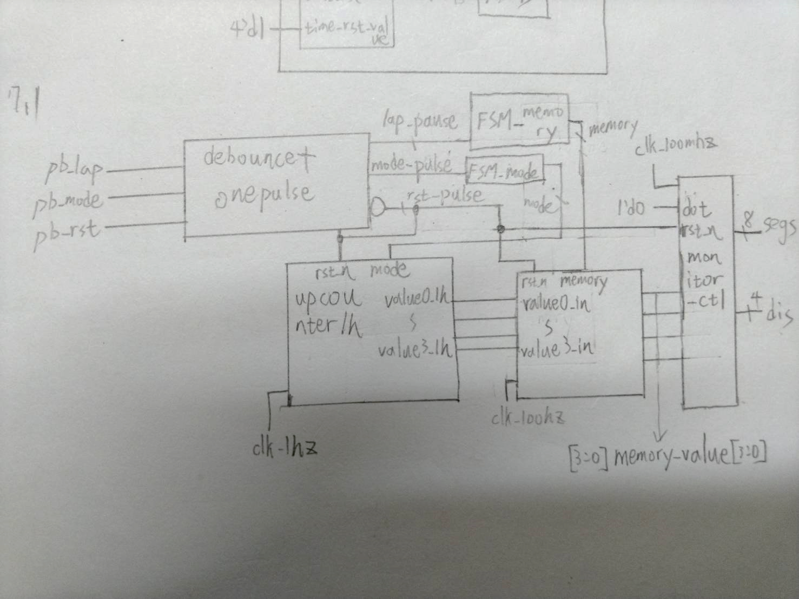

這一次的lab題目可以把題目拆成開始/暫停及記憶/向上的Finite state machine，向上計時系統、記憶時間系統和位數顯示器系統，按鍵pb_lap處理後用來控制FSM_memory，控制memory模組要不要記憶。按鍵pb_mode處理後用來控制FSM_mode，控制upcounter模組要開始計時或暫停計時。按鍵pb_lap處理後用來重置整個電路板。當pb_rst按下後，upcounter1h及兩個FSM都會歸零及暫停，及解除記憶功能。當按一次pb_mode時，upcounter1h會開始向上計時，在按一次則暫停計時。其輸出的四位值會被送到memory模組。Memory模組原本會輸出upcounter1h的值到顯示器處理器monitor_ctl，在按一次時會儲存目前的值並持續輸出該值，以此類推。

FSM_mode、FSM_lap及monitor_ctl的結構和上一個lab的FSM結構一樣，只是state功用不一樣，所以不另行贅述。

Upcounter1h: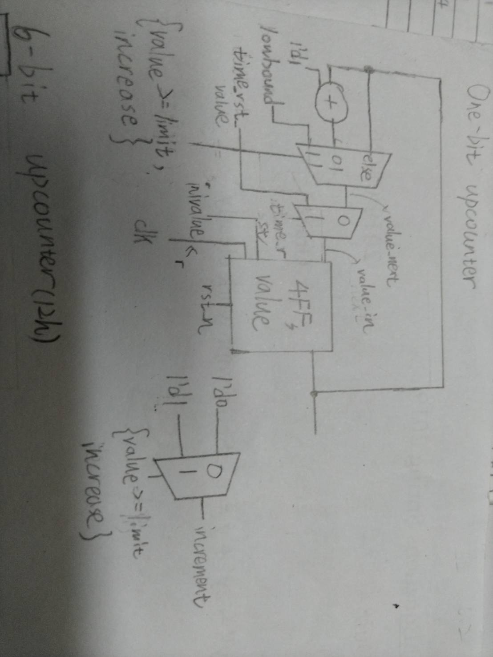

由於本題會用到多位元向上計數器，所以向上計數器應該要具有本位元上數和判斷進位的功能。所以會有一個increase是用來偵測要不要使本位元加一，當前位元為九時或是功能上有需要，就會輸入高電位到increase，啟動上加功能，使得此位元的值加一，輸出至value_next。而當increase為低電位時，則會保持原本的值。而判斷是不是該進位的時候，就由increase及值為limit時判斷，假設兩項條件皆成立時，increment(進位)為一輸出，同時本位元會輸入lowbound值，也就是該位元的最小值，然後會啟動下位元的increase使其加一。而當值不為零但increase為一時，此多工器會輸出比暫存器的值再加一的值。increase為零時則不加值。

接著，value_next後的多工器則是選擇要不要使暫存器變回time_rst_value的值，由time_rst決定。time_rst 的觸發條件，則由upcounter外的組合邏輯決定，在這個lab是以某兩個計數器的digit大小大於等於某特定值決定。

Inivalue則是在rst觸動時會使得暫存器的值變回inivalue輸入的值，不論其原本暫存器的值為多少。

Upcounter1h則是將四個計時器接在一起，接法就如同上個lab的時及分。順帶一提，當FSM_mode輸入0時，upcounter1h會暫停，當FSM_mode輸入1時，upcounter1h會開始計時。

Memory:

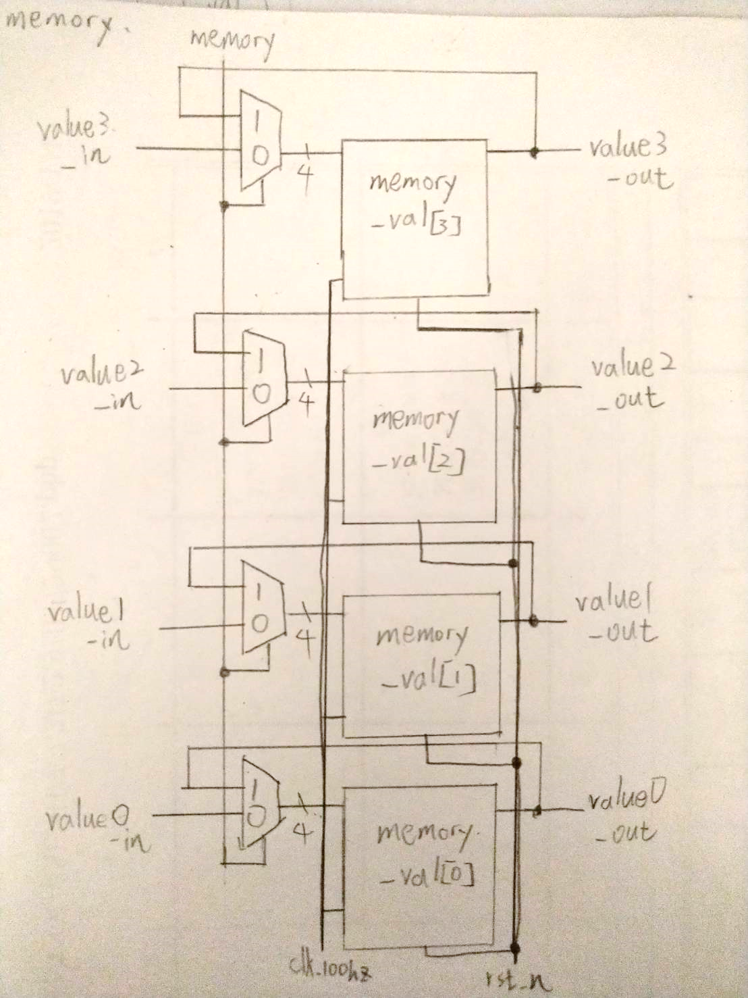

Memory的結構很簡單，四個暫存器用來存值並且一直輸出至顯示器的處理器monitor_ctl。當FSM_lap輸入0時，會一直輸入由upcounter1h輸出的值，使暫存器的值和upcounter1h同步。而FSM_lap輸入1時，暫存器則會一直保留目前儲存的值，使其一直輸出在FSM_lap由0到1時，儲存在暫存器的值。

3. I/O pin assignment

|  |  |  |  |
| --- | --- | --- | --- |
|  | 變數接收處 | 晶片I/O點 | 描述 |
| 輸入 | clk_100mhz | W5 | 石英震盪器時脈輸入 |
|  | pb_lap | T17 | 右邊的按鈕 |
|  | pb_rst | U18 | 中間的按鈕 |
|  | pb_mode | W19 | 左邊的按鈕 |
| 輸出 | seg[7] | W7 | 控制七段顯示器腳位 |
|  | seg[6] | W6 |  |
|  | seg[5] | U8 |  |
|  | seg[4] | V8 |  |
|  | seg[3] | U5 |  |
|  | seg[2] | V5 |  |
|  | seg[1] | U7 |  |
|  | seg[0] | V7 |  |
|  | dis[3] | W4 | 控制每個七段顯示器開關 |
|  | dis[2] | V4 |  |
|  | dis[1] | U4 |  |
|  | dis[0] | U2 |  |

**Lab7.2** Implement a timer (can support as long as 23:59) Use one DIP switch as the ‘setting’ control. When the ‘setting’ is ON, you can use two buttons to set the hour and minute. Use other two buttons to control the timer operation. One button for start/stop and the other button for pause/resume.

1.Design specification:

功能:具有開始暫停及時間記憶計時器

輸入: pb_mode (開始/暫停計時)

pb_stop (停止計時器)

pb_rst (重置計時器)

pb_hour(設置小時)

pb_min(設置分鐘)

sw_set(切換設定/計時模式)

clk_100mhz (石英震盪器輸入)

輸出: [7:0]seg (控制每個七段顯示器針腳)

[3:0]dis (控制七段顯示器快慢)

[15:0]led(控制led開關)

2. Design implementation

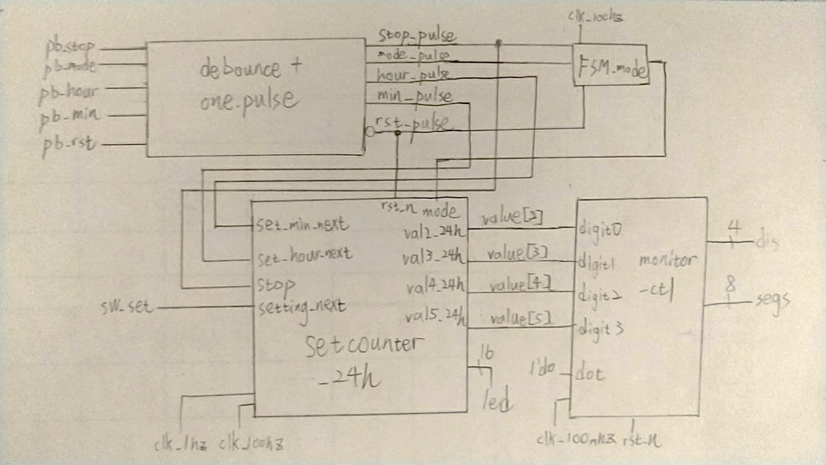

輸入的按鈕經過debounce 及one_pulse後變成一個100hz的突波。然後FSM_mode會接收stop_pulse、mode_pulse、及rst_pulse的訊息，告知計時器要開始倒數或是不倒數。核心部分setcounter_24h，即負責倒數計時及時間的設定。在sw_set的開關向下時，進入設定模式，系統會讀取時和分的按鍵訊息，每按一下時，開始計時的時或分會向上調一。sw_set的開關向上時，則會進入計時模式，可以藉由pb_mode開始、暫停或藉pb_stop停止計時。Pb_rst按下時，會使得調整的倒數計時及正在倒數的時間全部歸零。

FSM_mode

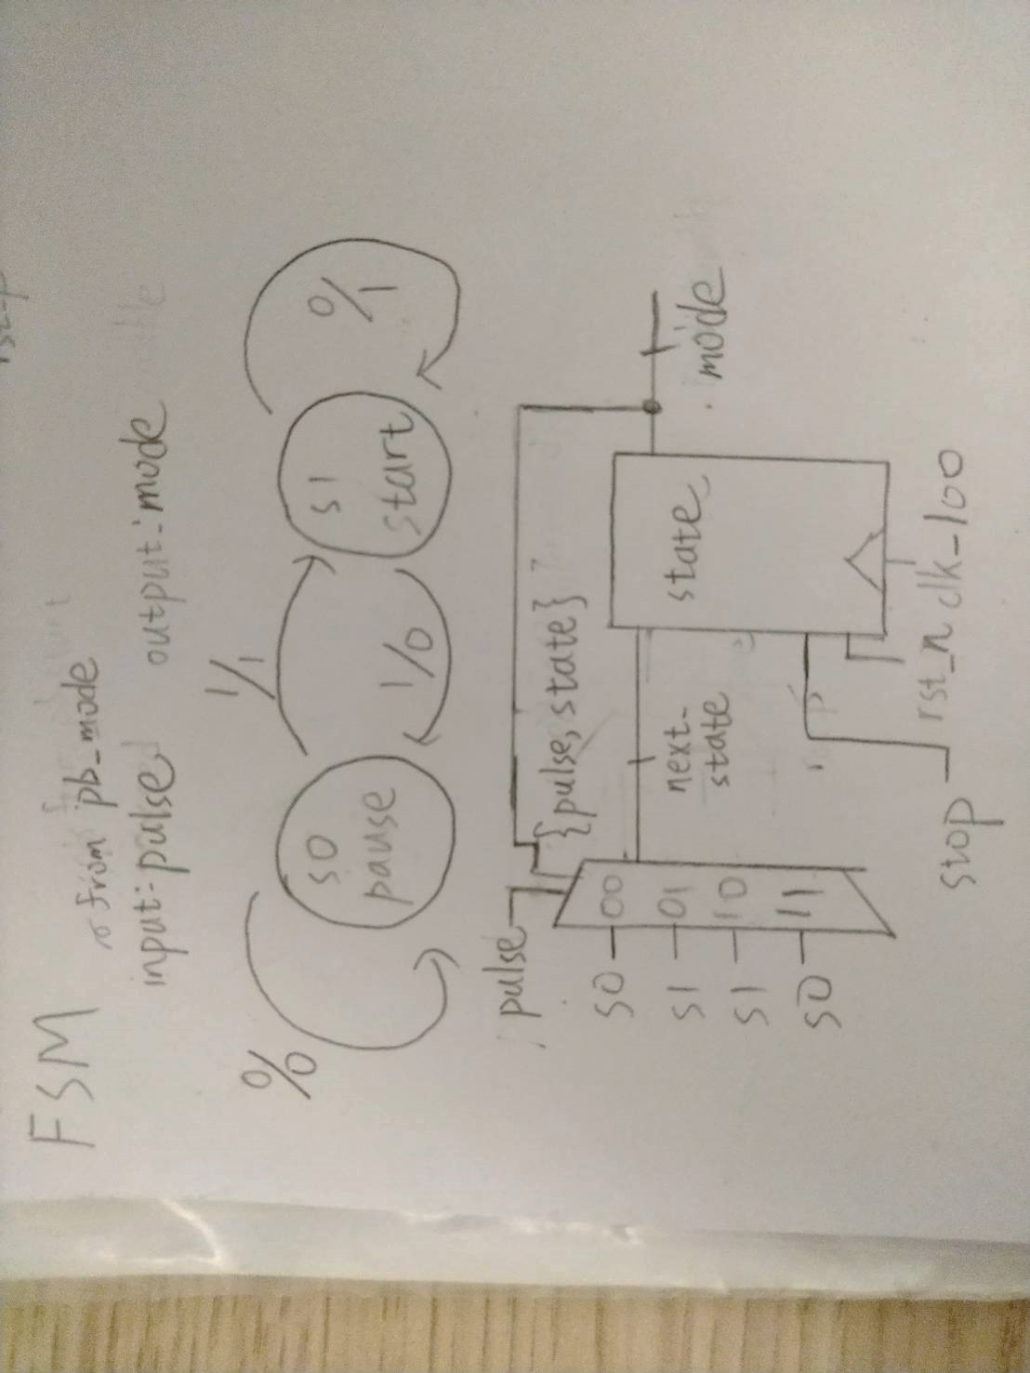

當pb_mode訊號傳到FSM_mode後，下一個state會根據現有的state及input來做調整。State有分為pause及start。當pause時收到pulse的高電位訊號，它會跳到start狀態。當pause狀態時收到低電位訊號，它會仍在pause狀態。當start狀態時收到高電位訊號，它會跳到pause狀態。當start狀態時收到低電位訊號，它會仍在start狀態。而當stop訊號或是rst_n訊號為一時，state會直接跳到pause狀態。在start狀態的FSM_mode會輸出mode值零，反之為一。mode訊號會傳到後面的計時器，控制計時的開關。

Setcounter_24h:

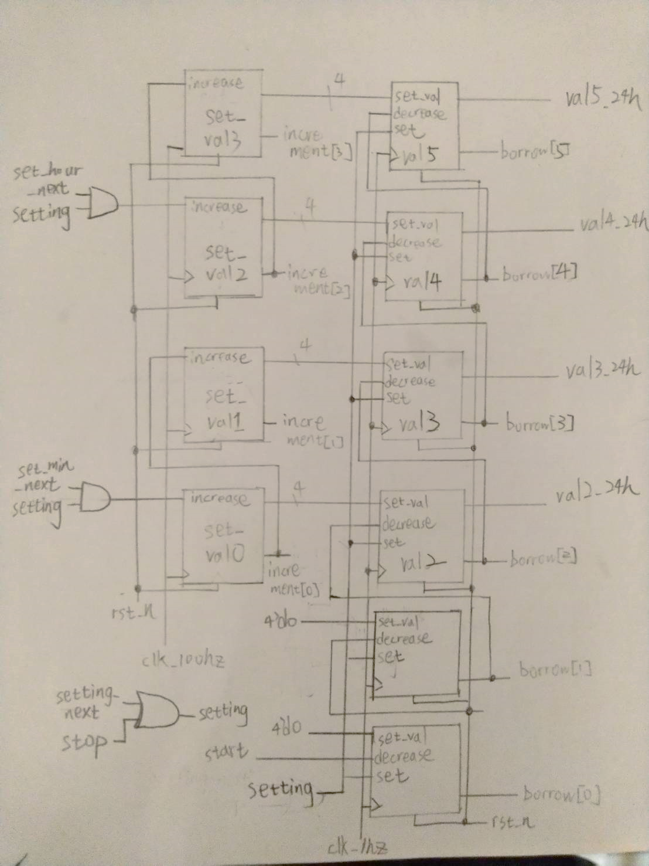

這個模組總共用到了十個4bit的暫存器，其中左邊四個是用來存使用者設定的時及分值，後面六個是用來倒數計時及輸出時間到顯示模組所用。

在sw_set撥上去時，setting_next為一，此時setting的輸入會一直為一，處在設定狀態，此時，如果set_min_next為一(按下pb_min時)，set_val[0]的increase會變為一直到該counter的值加一(下一個正緣)為止。Set_hour_next為同理。而在左邊四個暫存器的數字，會直接傳到右邊上四個counter模組set_val輸入端中，由於set在此模式中皆為一，所以值會一直被傳到右四個模組中。下面兩個counter在此模式中，會被輸入零，代表秒數為零。

然後當set值為零時，進入計時模式，在這模式中setting_next值為零，所以右邊counter不再讀取左邊counter的數字。當start啟動時(FSM_mode為一時)，計時器會開始倒數，其原理和之前的lab都一樣，反之則是暫停，不再向下數。但當pb_stop被按下去時，setting值會變高電位一個時脈，使得左邊的原始值被輸到右邊去，同時讓FSM_mode變為暫停狀態，不再倒數，達成重新計時的功能。Rst_n輸入時所有的暫存器直接歸零，重新開始。

最後，當所有倒數計時的digit為零時，會使得面板上的led燈全亮，其餘則全暗。

3. I/O pin assignment

|  |  |  |  |
| --- | --- | --- | --- |
|  | 變數接收處 | 晶片I/O點 | 描述 |
| 輸入 | clk_100mhz | W5 | 石英震盪器時脈輸入 |
|  | pb_min | T17 | 右邊按鈕 |
|  | pb_hour | W19 | 左邊按鈕 |
|  | pb_stop | T18 | 上面按鈕 |
|  | pb_mode | U17 | 下面按鈕 |
|  | pb_rst | U18 | 中間按鈕 |
| 輸出 | seg[7] | W7 | 控制七段顯示器腳位 |
|  | seg[6] | W6 |  |
|  | seg[5] | U8 |  |
|  | seg[4] | V8 |  |
|  | seg[3] | U5 |  |
|  | seg[2] | V5 |  |
|  | seg[1] | U7 |  |
|  | seg[0] | V7 |  |
|  | dis[3] | W4 | 控制每個七段顯示器開關 |
|  | dis[2] | V4 |  |
|  | dis[1] | U4 |  |
|  | dis[0] | U2 |  |
|  | led[15] | L1 | 控制LED亮暗 |
|  | led[14] | P1 |  |
|  | led[13] | N3 |  |
|  | led[12] | P3 |  |
|  | led[11] | U3 |  |
|  | led[10] | W3 |  |
|  | led[9] | V3 |  |
|  | led[8] | V13 |  |
|  | led[7] | V14 |  |
|  | led[6] | U14 |  |
|  | led[5] | U15 |  |
|  | led[4] | W18 |  |
|  | led[3] | V19 |  |
|  | led[2] | U19 |  |
|  | led[1] | E19 |  |
|  | led[0] | U16 |  |

心得及討論:

這一次的lab還比上次複雜，但是將大問題細分成如怎麼向上計時、如何讓時進位到日等小問題後，會發現所有的問題都可以分成sequential logic和combinational logic，使用模組或是多工器來解決。所以以後再打類似或更大的lab時，要先將問題寫在紙上在畫圖，而不是直接畫圖，這樣腦袋裡的邏輯才會清晰。另外，testbench也很重要，我很多的bug都是靠testbench解出來的呢。